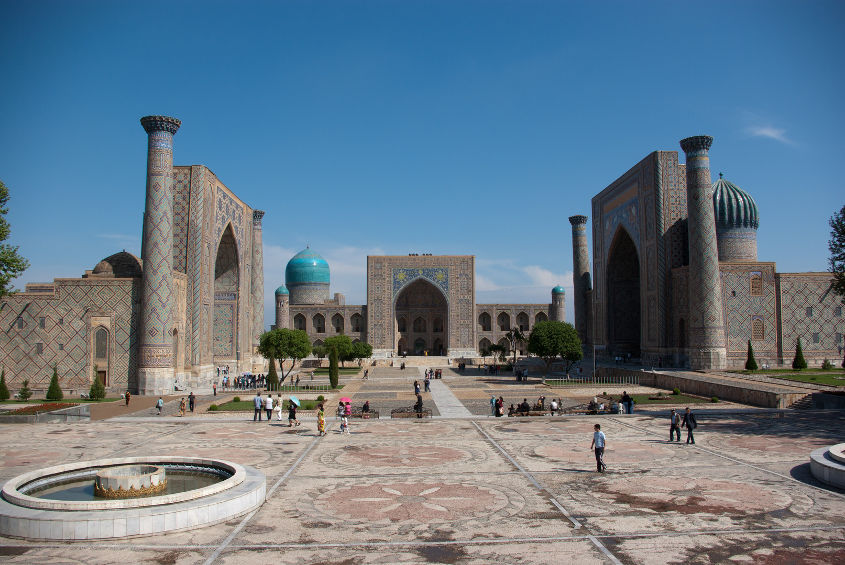
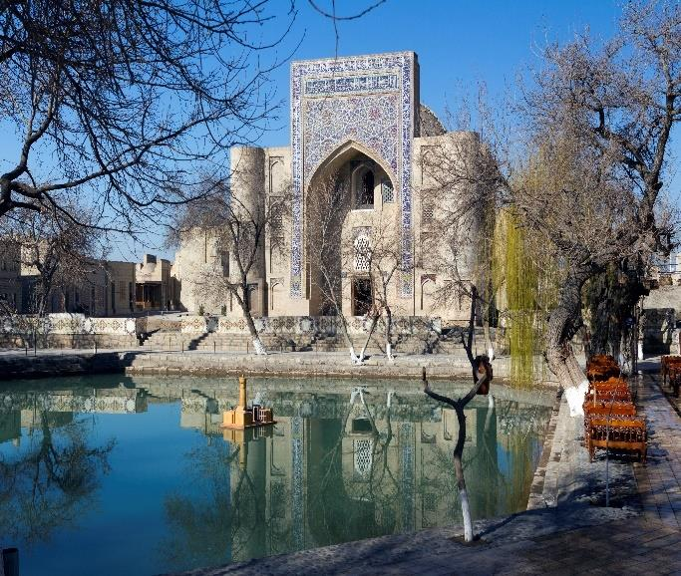
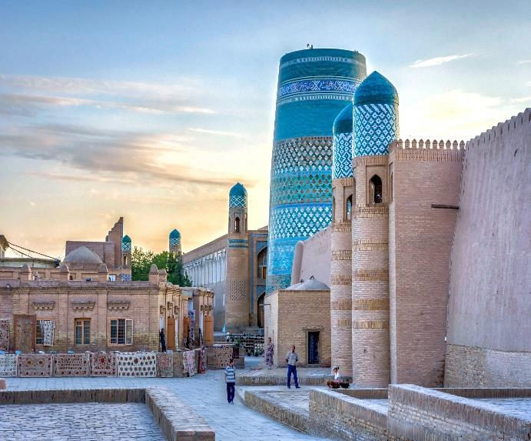

1° GIORNO: Milano / Urgench
Ritrovo dei partecipanti nel luogo convenuto e partenza per l’aeroporto di partenza in tempo utile per il disbrigo delle formalità d’imbarco. Partenza con volo con destinazione Urgench. Cena e pernottamento a bordo

2° GIORNO: Urgench / Khiva (30 km)
Arrivo a Urgench incontro la guida locale. Trasferimento in pullman riservato in hotel a Khiva. Prima colazione in hotel. Intera giornata dedicata alla visita della leggendaria Khiva "dentro le mura": la Ichan Kala sito di valore universale protetto dall'Unesco che include la cittadella e antica fortezza Kunya Ark, la moschea Juma dalle molte colonne lignee, il minareto di Islam Hodja, la moschea Bagbanli, il caravanserraglio, il mausoleo Seyid Allauddin, il palazzo Tash Khauli, la madrassa Alla Kuli Khan, il mausoleo di Pakhlavan-Makhmud, l'imponente minareto Kalta. Pranzo in ristorante e nel pomeriggio proseguimento delle visite. Cena e pernottamento in hotel

3° GIORNO: Khiva / Urgench / Bukhara (30 km)
Prima colazione in hotel. In mattinata trasferimento in aeroporto a Urgench e partenza con volo interno per Bukhara. All'arrivo trasferimento in città e pranzo in ristorante. Nel pomeriggio visita del complesso di Lyab-i Khauz e delle sue madrase del XVI-XVII sec.: Kukeldash, Nodir-Divan-Beghi con il vicino khanaqa che ospitava i pellegrini e della moschea Magoki-i Attari, unica per i suoi ornamenti che riprendono concetti zoroastriani e buddisti. Cena con spettacolo nella suggestiva cornice della madrasa Nodir Divan Beghi. Pernottamento in hotel.

4° GIORNO: Bukhara
Prima colazione in hotel. In mattinata visita casa/museo Fayzulla Khodjaev della fine del 1800, appartenuta ad un ricco mercante. Si prosegue con il complesso di Poy-i Kalyan con i suoi mirabili monumenti che datano dal XII al XVI sec.: la madrassa Mir-i Arab, il minareto di Kalyan intatto da 880 anni quando con i suoi 47 metri era il più alto di tutta l'Asia Centrale. Visita di Chor Minor, la curiosa madrassa dei 4 minareti, del mausoleo dei Samanidi, capolavoro dell'architettura del X sec. e della cittadella, un tempo residenza del khan di Bukhara. Pranzo in ristorante. Nel pomeriggio tempo a disposizione per lo shopping, immancabile la visita dei 3 bazar coperti e facilmente individuabili per le caratteristiche cupole: il tok-i-Zargaron - dei gioiellieri, il Tok-i Tilpak Furushon - dei cappellai, il Tok-i Sarrafon - dove si cambiava il danaro. Al termine si andrà appena fuori città (a 4 km) per visitare la curiosa residenza dell'ultimo emiro di Bukhara, il Mokhi-Khosa Palace divertente esempio di stile kitsch. Cena in ristorante e pernottamento in hotel.

5° GIORNO: Bukhara/Shakhrisabz/Samarcanda (350 km)
Prima colazione in hotel. Partenza alla volta di Shakhrisabz, una città con più di duemila anni di storia che fu la città natale di Tamerlano. Visita delle grandiose rovine del palazzo di Tamerlano, del complesso Dorus Saodat, destinato alla sepoltura delle famiglie regnanti, e della moschea di Kok Gumbaz con la sua cupola blu. Pranzo in ristorante. Proseguimento per Samarcanda. Arrivo in serata, cena e pernottamento in hotel.

6° GIORNO: Samarcanda
Prima colazione in hotel. Nella mattinata visita di Samarcanda con la piazza Registan, circondata dalle madrasse di Ulugbek, Sherdor e Tilla Kori, visita al mausoleo di Gur-Emir, che ospita la tomba di Tamerlano. Pranzo in ristorante. Nel pomeriggio si visiterà l'osservatorio astronomico di Ulugbek che conserva una parte dell'astrolabio del XV sec. e i preziosi affreschi del VII sec. conservati nel museo della fondazione della città di Afrosiab, primo nucleo della futura Samarcanda. Visita del centro "Meros" dove si fabbrica artigianalmente la carta utilizzando la corteccia dell'albero di gelso. Cena in una locale casa tagica dove si potrà anche assistere alla preparazione del piatto tradizionale, il plov. Pernottamento in hotel.

7° GIORNO: Samarcanda / Tashkent (330 km)
Prima colazione in hotel. Nella mattinata visita alla magnifica necropoli Shakh-i Zinda, vero tesoro architettonico che racchiude moschee e mausolei e, rappresenta un importante luogo di pellegrinaggio. Proseguimento con la visita alla fabbrica di tappeti Khudjum dove vengono tessuti a mano pregevoli manufatti in seta e lana. E per finire sosta alla moschea Bibi-Khanum, dedicata alla moglie preferita di Tamerlano e all'animato mercato di Samarcanda. Pranzo in hotel e partenza in treno per Tashkent. Arrivo in hotel a Tashkent, sistemazione nelle camere riservate. Cena e pernottamento in hotel.

8° GIORNO: Tashkent / Milano
Prima colazione in hotel. In mattinata visita della città che prevede la piazza dell'indipendenza, la piazza del Teatro dell'Opera, il complesso di Khast Imam con le madrassa di Barak Khan e il museo in cui è conservato il Corano più antico. Visita al museo di arti applicate ospitato nell' elegante residenza di un diplomatico del periodo zarista e ad alcune stazioni della metropolitana. Pranzo in ristorante. Tempo a disposizione fino al trasferimento in aeroporto. Disbrigo delle formalità di imbarco e partenza con volo di linea per Milano. All’arrivo rientro ai luoghi convenuti con pullman privato.

N.B.: Tutte le visite sono garantite ma potrebbero subire variazioni rispetto all’ordine sopra indicato.

HOTEL PREVISTI o similari (gli hotel previsti nel tour possono essere sostituiti con hotel di pari categoria)
-------------------------------------------------------------------------------------------------------------------------------------------------------------------------------
(*) Khiva Hotel Islom Khoja 3 stelle
Bukhara Hotel Konstantin Plaza 4 stelle
Samarcanda Hotel Shakhristan 4 stelle
Tashkent Hotel International 5 stelle

(*) La sistemazione in camera a Khiva, la mattina presto del giorno d’arrivo, non è garantita. Eventuale supplemento early check-in a partire dalle ore 8am: € 30,00 per persona, sempre in richiesta, soggetto alla disponibilità̀ alberghiera e confermabile non prima di 30 giorni ante-partenza.
-------------------------------------------------------------------------------------------------------------------------------------------------------------------------------

Quota per persona in camera doppia (min. 20 partecipanti) € 2080,00
Supplemento camera singola € 290,00

LE QUOTE COMPRENDONO: pullman privato dai luoghi convenuti per l’aeroporto di partenza; biglietto aereo in classe economica con voli di linea da Milano Malpensa a Urgench e ritorno da Tashkent; biglietto aereo in classe economica con voli di linea da Urgench a Burkara; tasse aeroportuali; franchigia bagaglio (1 in stiva da 20 kg + 1 a mano da 8 kg); trasporti interni con pullman ad uso non esclusivo come da programma; sistemazione in camere doppie con servizi privati; facchinaggio in hotel; pasti come da programma (menù turistici incluso 0,33 acqua minerale e thè); biglietto ferroviario in seconda classe con treno ad alta velocità da Samarcanda a Tashkent; guida locale parlante italiano durante le escursioni per tutto il programma; visite ed ingressi come da programma; assistenza all’imbarco in Italia; assicurazione medico/bagaglio/annullamento che prevede (ANNULLAMENTO: rimborso delle penali in caso di annullamento del viaggio per motivi medici certificabili, escluse epidemie e pandemie. Il rimborso massimo è di € 8.000,00 per persona. ASSISTENZA ALLA PERSONA: 22 Prestazioni fornite attraverso la Struttura Organizzativa in funzione 24h - ASSICURAZIONE BAGAGLIO E ACQUISTI DI PRIMA NECESSITÀ: smarrimento, danneggiamento, furto, mancata riconsegna fino ad € 1.000,00; acquisti di prima necessità fino ad € 310,00. SPESE MEDICHE: rimborso delle spese mediche fino ad € 5000,00)

LE QUOTE NON COMPRENDONO: eventuali tasse di ingresso richieste in frontiera; mance consigliate per autista e guida (€ 40,00 per persona); bevande extra; extra personali in genere e tutto quanto non espressamente indicato nei programmi; tassa per riprese video o per scattare foto ei siti laddove richiesto; eventuali adeguamenti tasse aeroportuali & carburante volo internazionale e domestico (da comunicare entro 20 giorni prima della partenza)

Organizzazione tecnica: I viaggi di Job srl

Prenotazioni presso Etsi Aps Anteas
Sede di Novara Via dei Caccia 7/B - C.F. 94069530031
Tel. 0321/6751054-6751042 - Fax 0321-6751041 366-6515208
mail: etsi@cislnovara.it www.etsinovara.it

